考务管理(排考流程)

排考的基本流程：考务管理—考试任务维护---考试试卷号维护---考试排考设置---集中排考管理（排考试时间和地点）---排监考老师---学生名单管理
一、考试任务管理
1、考试任务维护：生成考试信息----考试名称（2021-2022-1学期期初补考）----考试信息（选择教学班信息）---生成
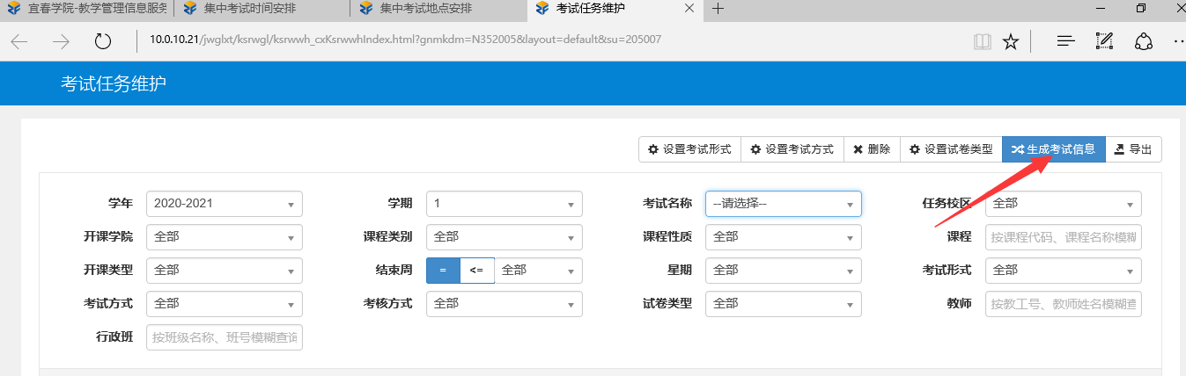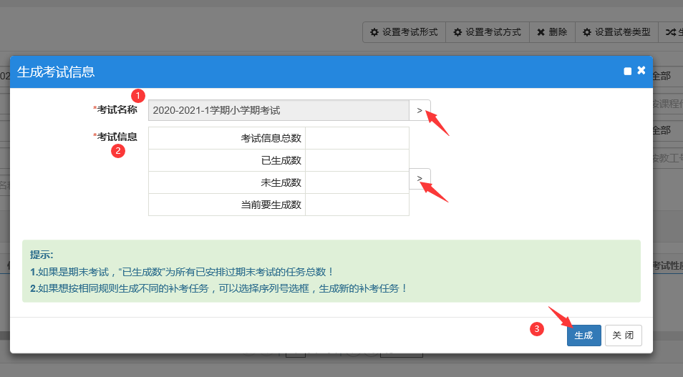
根据开课情况选择结课的需要考试的课程，勾选之后点击确定。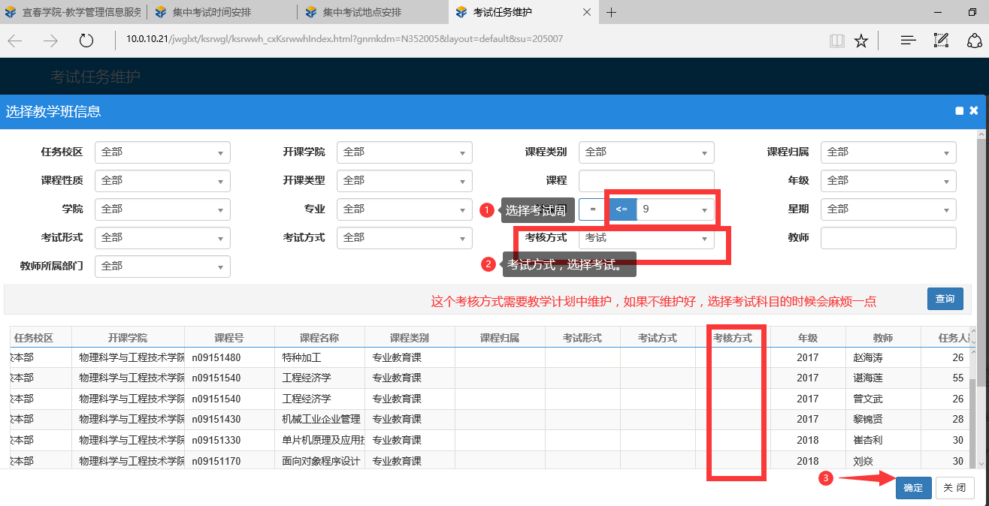
注意：考试任务维护必须由开课学院维护。
生成之后可以在考试任务维护页面查看设置信息。如下图：
选择考试名称后点击查询，批量勾选，点击设置考试形式。考试形式为：统一。
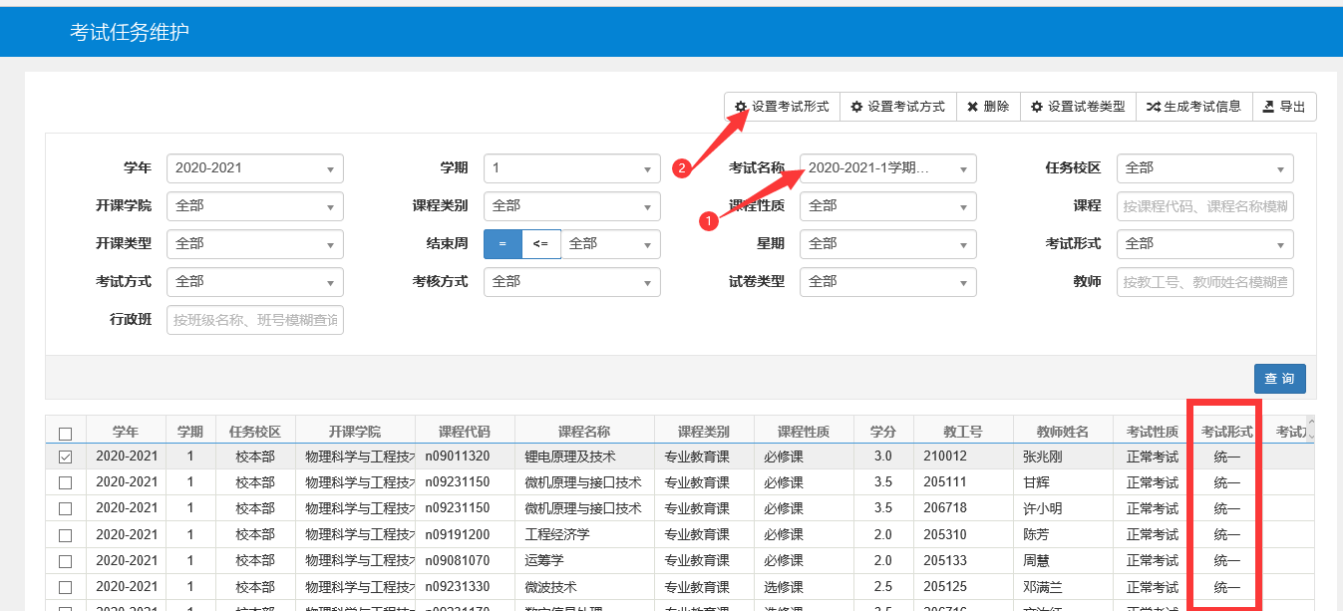
设置考试形式为“统一”后，会在下面显示出来，如红框标注。
- 考试试卷号维护：点击生成考试卷号---选择考试信息和试卷号生成信息，勾选生成规则（考试形式、考试名称、课程名称、课程号）----生成，如下图：
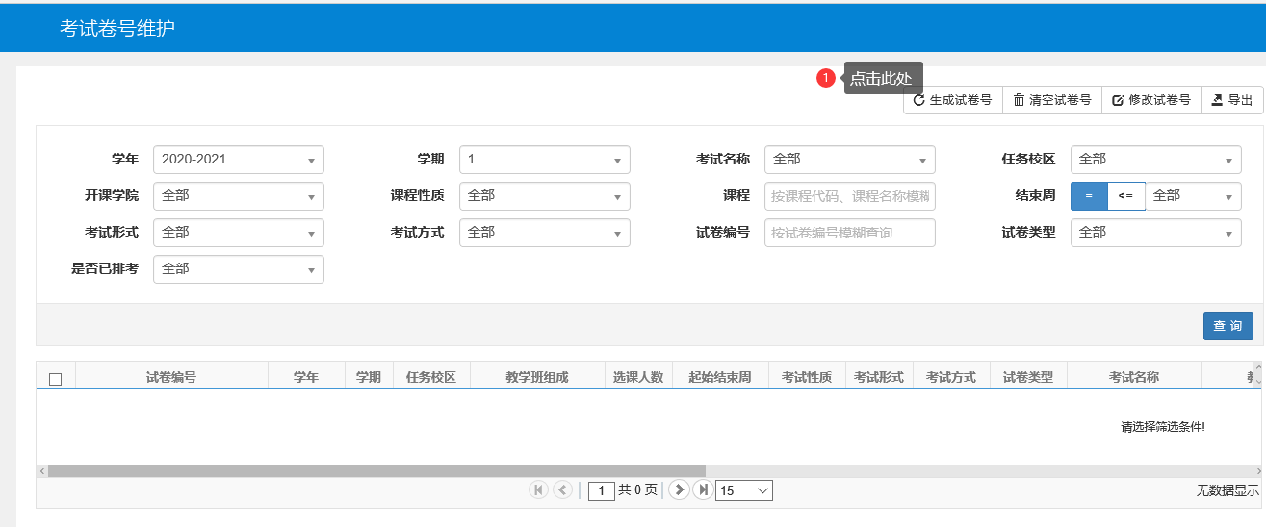
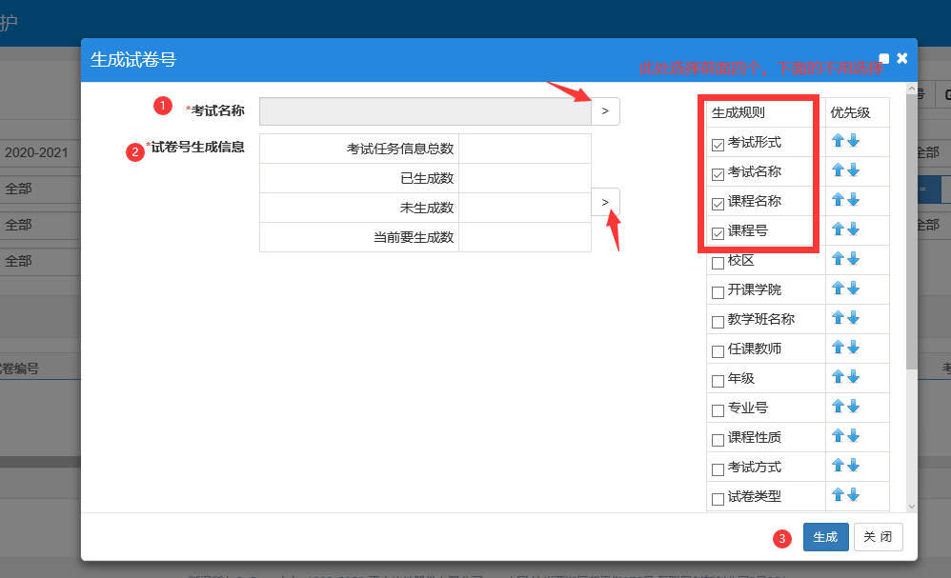
生成的试卷编号就是按照生成规则命名的。这个地方各院必须统一，不能随便选择。
如果是相同的课程相同课程号，试卷不同的情况下，有两种方法：
1、在生成的时候加序列号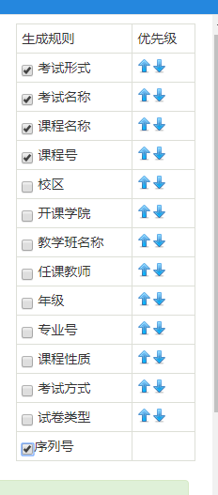
2、生成试卷号之后修改试卷号不同即可。
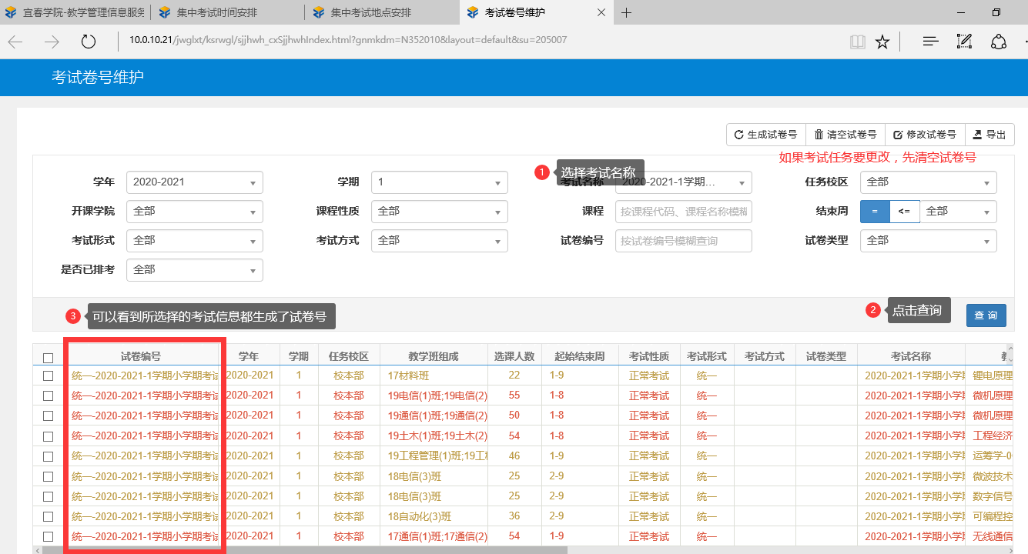
- 考试排考设置：设置安排方式（行政班）
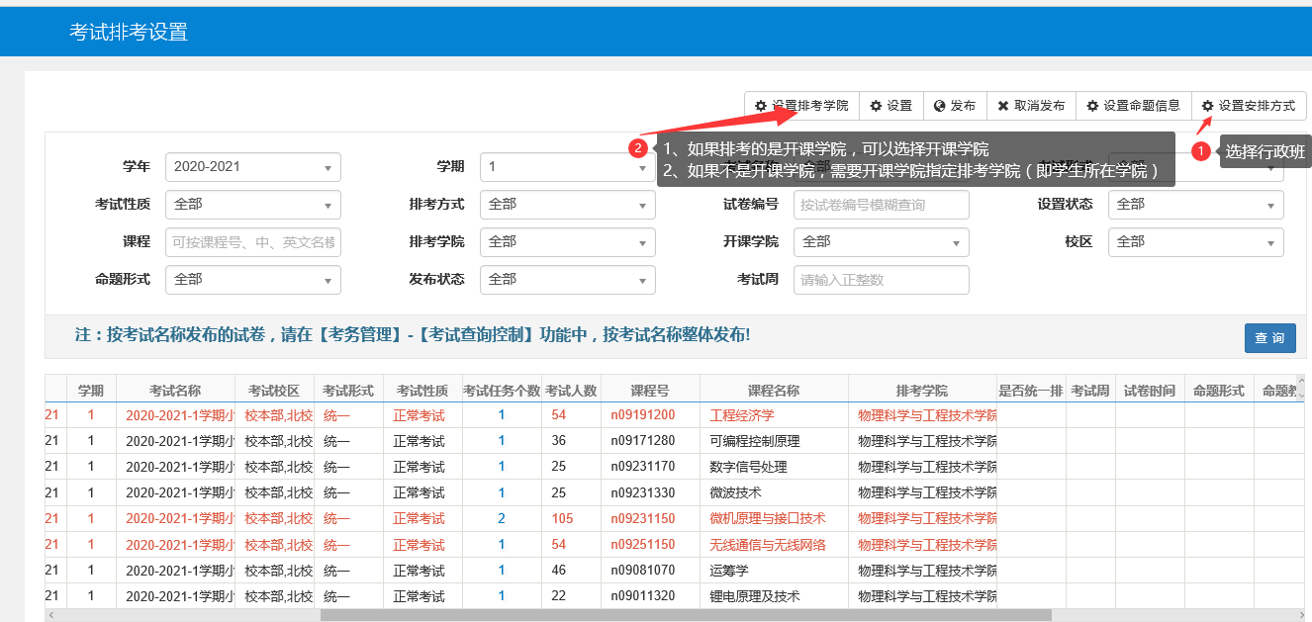
- 集中排考管理
- 集中考试时间安排：选择考试名称和年级---点击查询。
左侧为：“可安排课程试卷”和已安排课程试卷。
右侧为：考试的时间段。
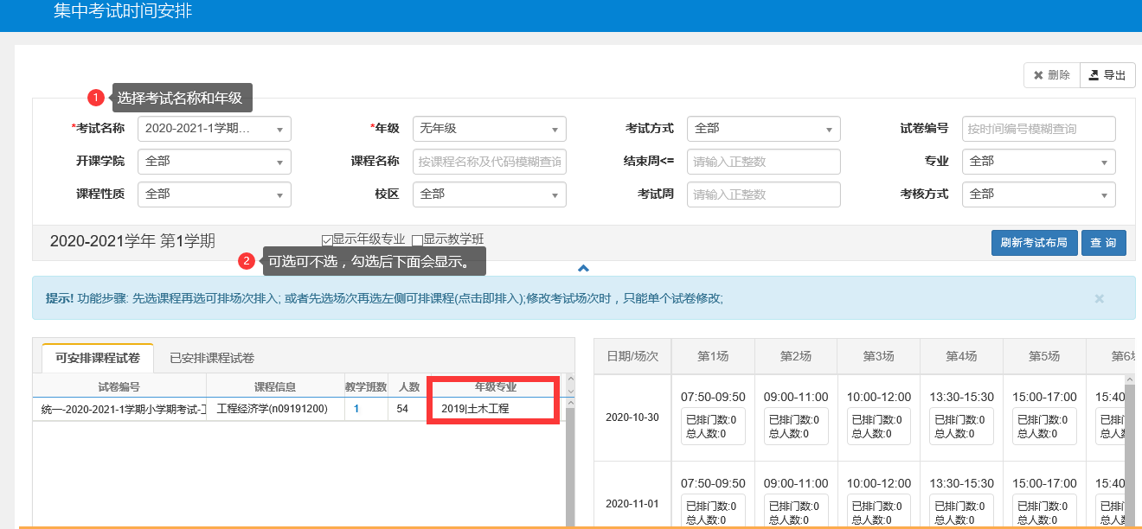
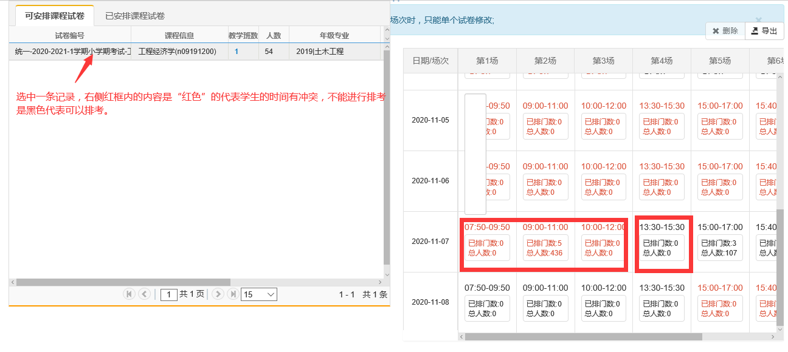
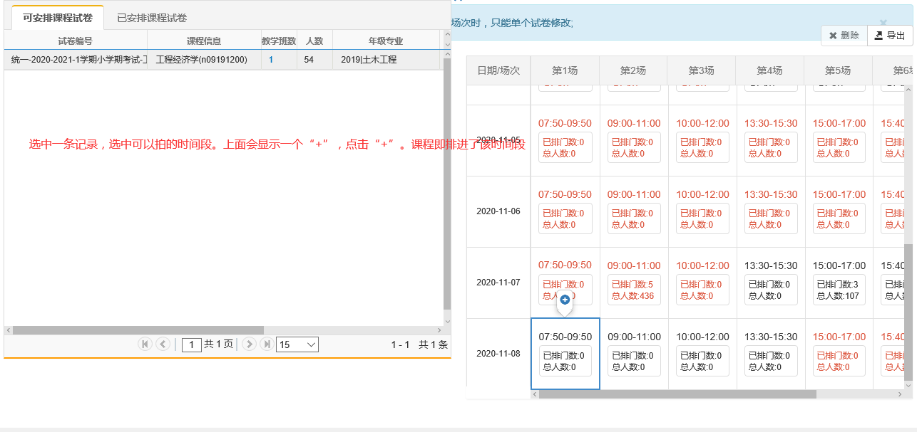
A、如果想要更改课程考试时间，在“已安排课程试卷”中找到该课程，点击删除。该课程即进入到“可安排课程试卷”中，可以重新安排时间。
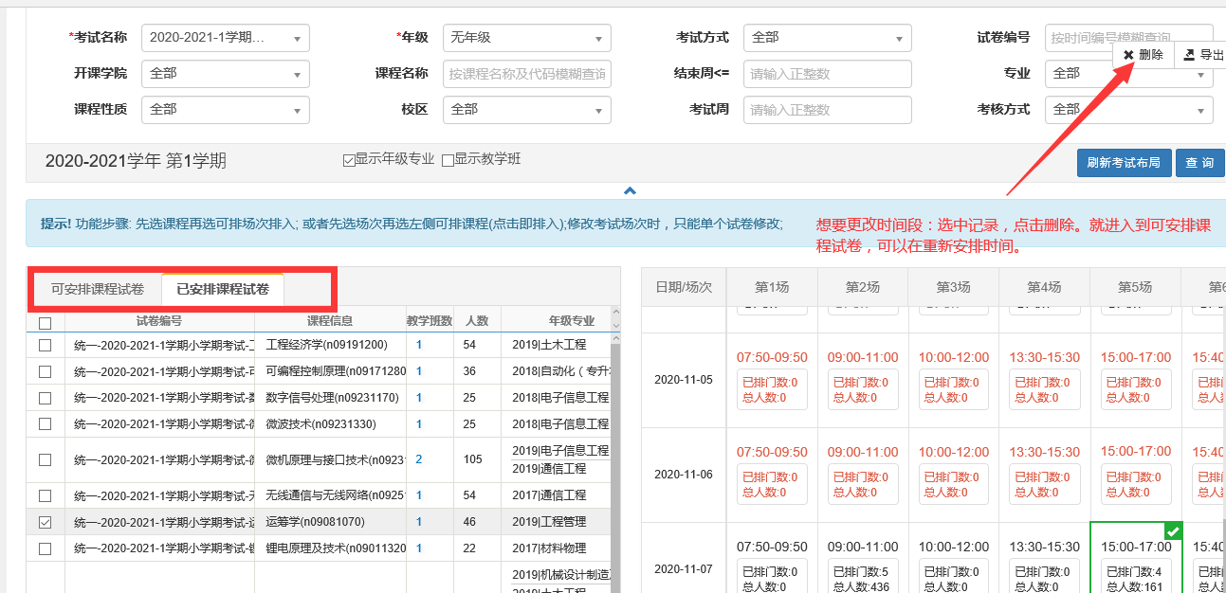
2、集中考试地点安排：选择考试名称和年级---点击查询试卷信息。
左侧是考试的信息（按照行政班的方式呈现）
右侧是要安排考试的课程名称、场地信息、场地安排等。
首先选中一条需要安排的考试信息，右侧会出现相应的信息。如图所示
选择校区、楼号信息后点击查询，可以出现相应的可以使用的教室。
A、教室如何选择:左侧选中考试信息（可以多条一起选），右侧点击教室后，人数确认无误后点击确认即可，这时左侧的课程会显示状态“已排”。
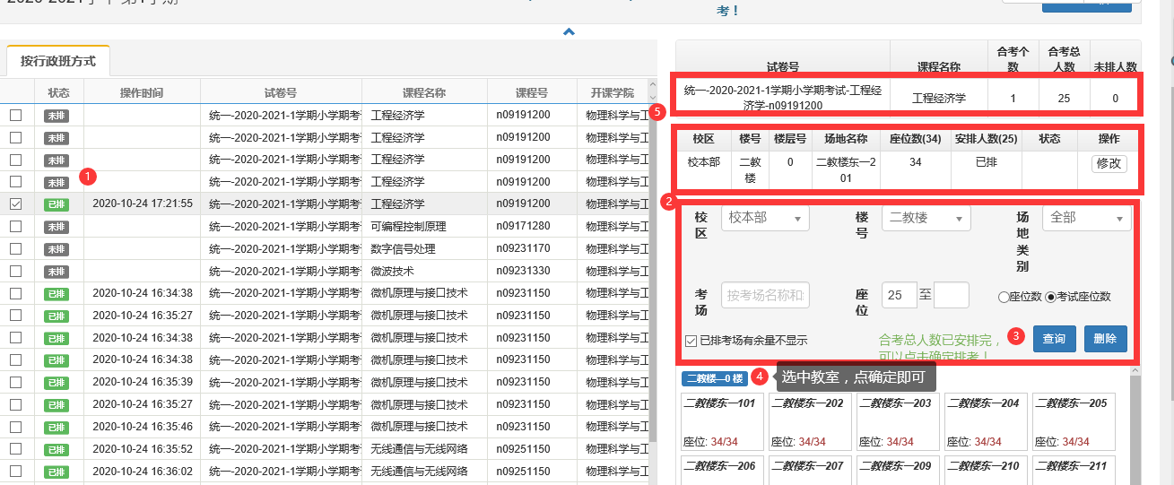
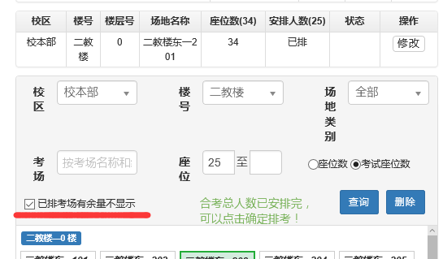
如勾选如图所示： “已排考场有余量不显示”。已经选择的教室即使是有空余，在同一个时间段也不会显示出来。
B、已经选好的考场如果想要更改，先点击你要更改的考场，在点击修改，出现一个确认框，确认后即更改。
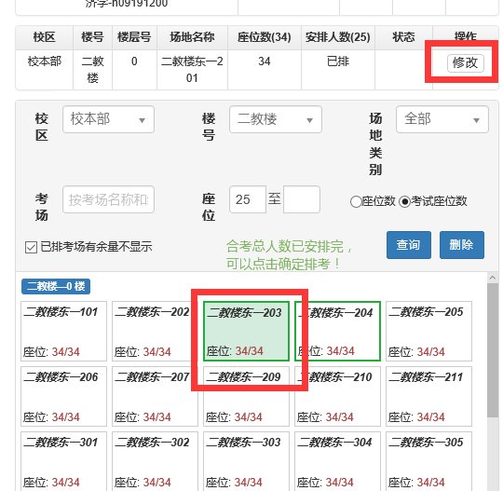
相同科目合考：
直接选择2个或多个相同试卷编号班级，查询场地信息，选择合适的场地即可
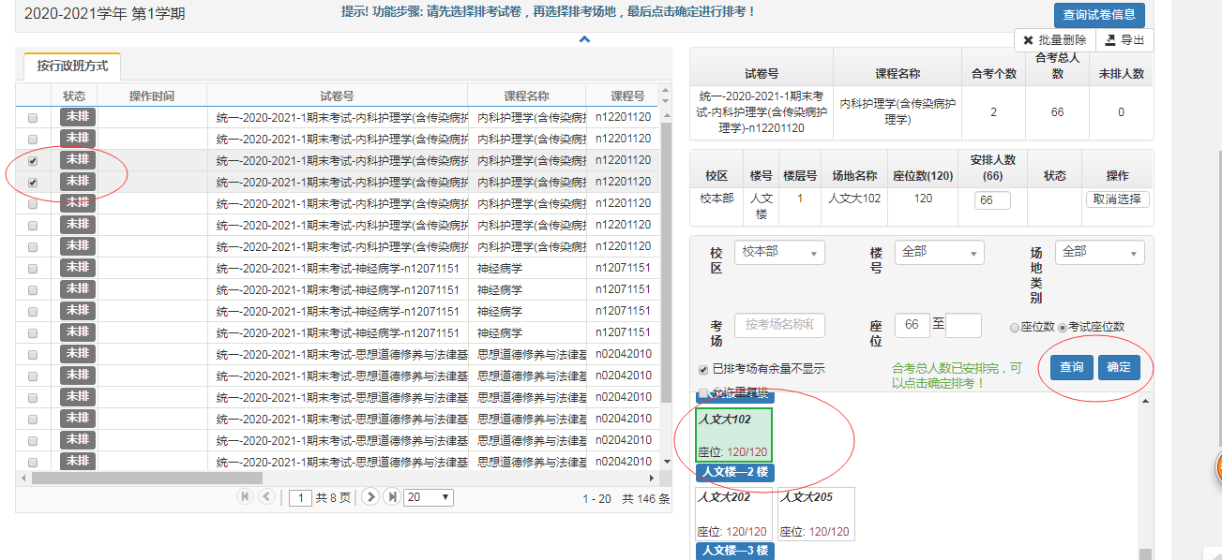

不同科目合考
先安排一个班的场地，放入一个教室场地，点确定，再把勾去掉，选择需要合并的班，把已排考场有余量不显示的勾去掉，把允许重复排勾上，找到刚安排的场地选上点确定即可。（排正常的时候把‘允许重复排’勾去掉，已排考场有余量不显示勾上）
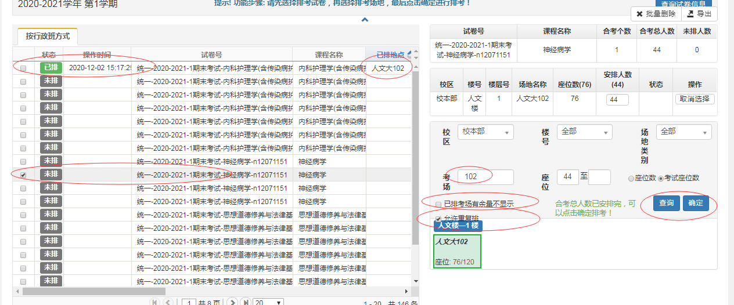
班级拆分安排
人数较多的班级需要拆分到多个场地，选择需要拆分的班级，举例：该班50个人，可以安排在2个30考试座位数的场地，查询座位数大于30的场地，直接选择2个场地，上方会显示选择情况，默认设置成第一个考场先排满，剩下的放第二个场地，也可以修改人数。
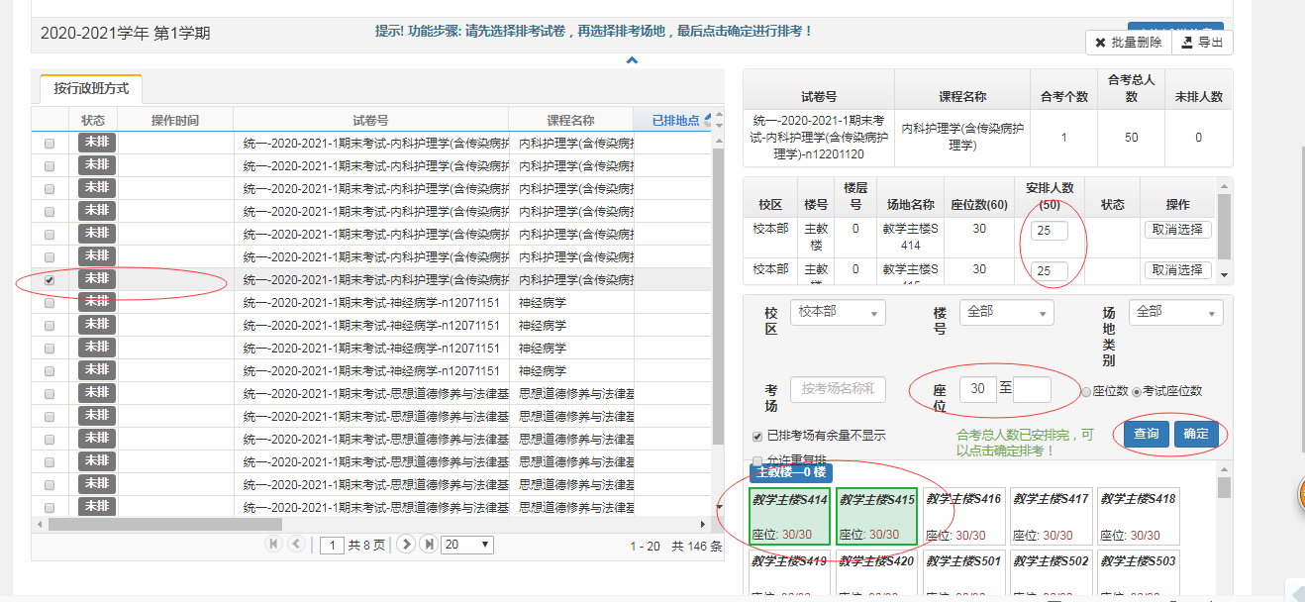
三、监考管理
1、监考老师：首先维护好监考老师。
有三种方式：a、下载模板批量导入
b、点增加，单独录入

2、派监考学院：
选择记录---批量设置

3、人机监考安排：选择学年学期和考场名称---点击查询---勾选一条信息---监考安排---选择老师---确定。
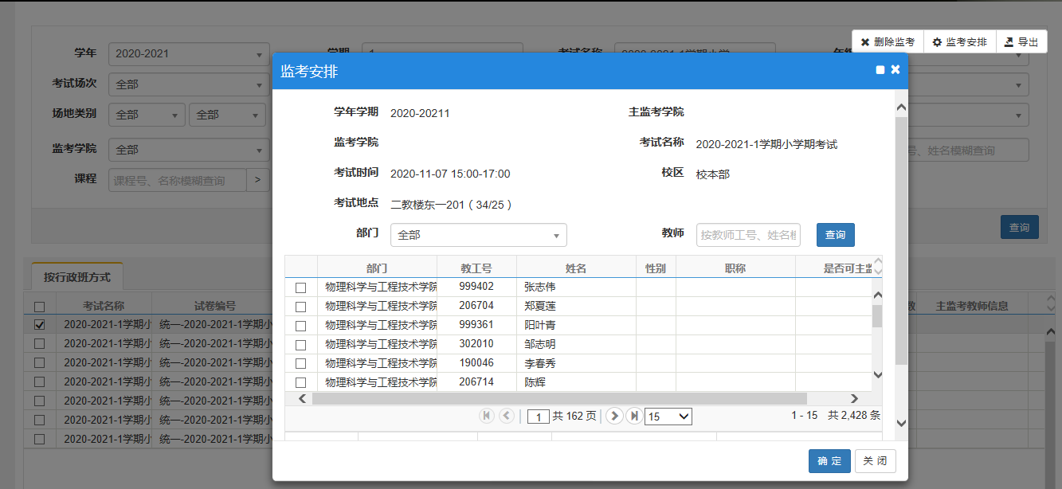

四、排考名单管理
考试名单管理：选择学年学期和考试名称---选中一条考试记录---点击生成名单
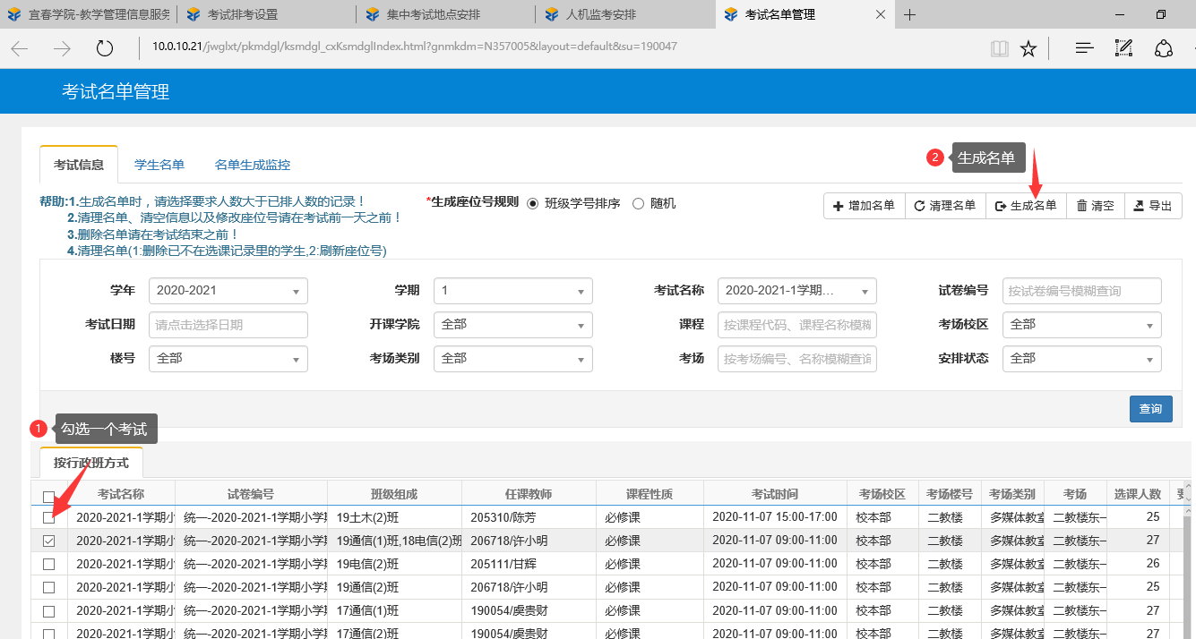
成功后可以看到如下图所示：
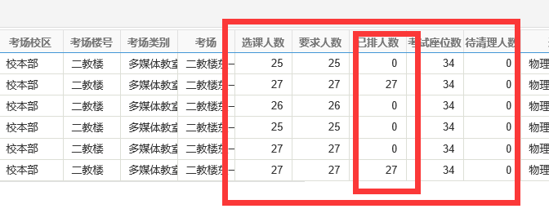
选中一条考试记录，点击学生名单，可以查看本场考试学生的名单。此表可以作为座次表的依据。
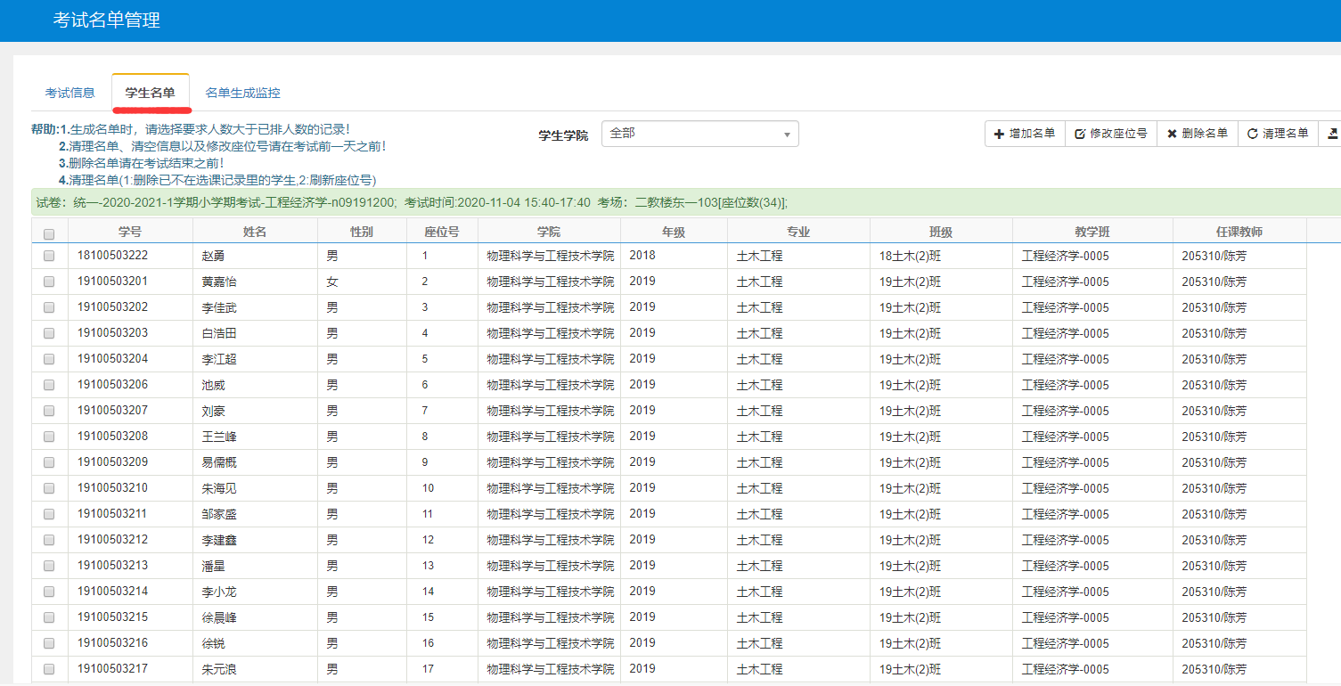
五、考场情况报告单：
考务信息查询—考场情况查询打印—选中（可以多条）--打印
六、考试安排表：
考务信息查询—考场情况查询打印-监考信息查询2

